|  |  |  |  |  |  |  |
| --- | --- | --- | --- | --- | --- | --- |
| **TRƯỜNG ĐẠI HỌC BÁCH KHOA HÀ NỘI**  **VIỆN CÔNG NGHỆ THÔNG TIN VÀ TRUYỀN THÔNG**  **\*\*\*\*\*\*\*\*\*\*\*\*\*\***  **BÁO CÁO BÀI TẬP LỚN**  **Môn: Thực hành cơ sở dữ liệu**  **ĐỀ TÀI:**  **“XÂY DỰNG PHẦN MỀM QUẢN LÝ HỘI VIÊN HỘI SINH VIÊN”**   |  |  |  | | --- | --- | --- | | Giảng viên | TS. Nguyễn Thị Oanh |  | | Nhóm thực hiện | Phạm Đức Minh Nguyễn Mạnh Linh Phan Đức Toàn | 2011  2011  2011265 |   Hà Nội, 12– 2013 |

**MỤC LỤC**

**Phần 1: Xây dựng đề tài – Ý tưởng và thực hiện**

I. Giới thiệu dự án 5

1. Giới thiệu 5

2. Tóm tắt dự án 5

II. Phân tích chức năng 6

1 Đối với hội viên 6

2 Đối với người quản trị 6

3 Đối với Admin 6

III. Thiết kế Cơ sở Dữ liệu 7

1. Các thực thể 7

2. Sơ đồ liên kết cácthực thể 7

3. Các bảng theo mô hình quan hệ 9

4. Các bảng trên hệ quản trị CSDL 10

a. Bảng Sinh viên (Student) 10

b. Bảng Khoa viện (Department) 11

c. Bảng Tổ chức (Organization) 12

d. Bảng Tham gia (Participation) 13

e. Bảng Hoạt động (Event) 14

f. Bảng Tổ chức hoạt động (EvtOrg) 15

IV. Thiết kế chương trình 16

1 Giao diện chính và cửa sổ đăng nhập 16

2 Khung nhìn của hội viên 18

a. Main form 18

b. Xem thông tin 19

c. Đăng ký tham gia tổ chức 20

3 Khung nhìn của nhà quản trị……………………………………….........21

a. Tra cứu thông tin 21

b. Thêm thông tin hội viên 22

e. Sửa thông tin hội viên 23

c. Thêm lớp 24

4 Khung nhìn admin25

a. Xác nhận đăng ký 25

b. Admin Panel 27

**Phần 2: Kiểm thử và đánh giá**……………………………………….28

1. Kiểm thử 28

a. Kiểm thử cơ sở dữ liệu 28

b. Kiểm thử chức năng 28

c. Kiểm thử tính khả dụng 29

d. Kiểm thử giao diện 29

e. Kiểm thử khả năng tương thích 29

f. Kiểm thử bảo mật 29

2. Đánh giá 30

**Phần 3: Kết luận** 31

**Phụ Lục: Hướng dẫn cài đặt** 32  
**Tài liệu tham khảo** 33

**Phần 1: Xây dựng đề tài – Ý tưởng và thực hiện**

1. **Giới Thiệu Đề Tài**
2. **Giới thiệu**

Hội Sinh Viên trường Đại học Bách Khoa là tổ chức chính trị - xã hội của sinh viên Đại học Bách Khoa. Bên cạnh Đoàn Thanh Niên, Hội là cánh tay đắc lực cho trường để quản lý, tập hợp đông đảo sinh viên tiếp tục phát huy truyền thống sang tạo, sức trẻ, khơi dậy trí tuệ, tâm huyết, sức lực của sinh viên, bồi dưỡng lí tưởng Cách mạng, tạo dựng vị thế người sinh viên Bách Khoa trong thời kì mới.

Công tác quản lý sinh viên hiện nay đang sử dụng phương pháp truyền thống là thu thập dữ liệu sinh viên bằng giấy, nhập dữ liệu bằng phương pháp thủ công. Đại học Bách Khoa là trường đại học có số lượng sinh viên lớn, với hơn 25000 sinh viên đến từ 19 LCH khác nhau, với phương pháp cũ tạo nên khối lượng công việc khổng lồ và phức tạp, gây khó khăn cho công tác quản lý sinh viên. Bên cạnh đó, việc tồn tại của nhiều câu lạc bộ, tiểu ban chuyên môn dẫn đến tình trạng chồng chéo trong quản lý càng làm khó khăn thêm gấp bội.

Để khắc phục vấn đề đó dự án phần mềm Quản lý Hội sinh viên được khởi động nhằm ứng dụng công nghệ thông tin trong công tác quản lý, tạo ra một hệ thống thống nhất, giao diện thân thiện, đơn giản, dễ sử dụng, khắc phục những tồn tại hiện có.

1. **Tóm tắt dự án**

* Tên dự án: Phần mềm quản lý sinh viên
* Phạm vi ứng dụng: Đề tài được triển khai theo 2 giai đoạn:
* Giai đoạn 1: Quy mô Hội Sinh Viên trường, xây dựng cơ sở dữ liệu sinh viên đầy đủ và phần mềm quản lý cơ sở dữ liệu chỉ do Hội Sinh Viên trường sử dụng.
* Giai đoạn 2: Quy mô toàn trường, phát triển hệ thống thông tin đồng bộ giữa Hội Sinh Viên và các LCH viện. Các đơn vị trực tiếp tham gia quản lý không cần thông qua Hội Sinh Viên trường
* Đối tượng sử dụng:
* Hội viên Hội sinh viên
* Quản trị viên
* Admin
* Yêu cầu phần mềm:
* Môi trường ứn dụng: Mạng LAN của Hội sinh viên
* Ngôn ngữ phát triển: Java Language

1. **Phân tích chức năng**

Phần mềm hướng đến 3 cấp độ người dùng với chức năng tương ứng như sau:

1. *Hội viên hội sinh viên:*

* Đăng nhập vào phần mềm bằng username là mã số sinh viên của mình, password được cấp ban đầu mặc định là hsa + MSSV.
* Có thể xem thông tin của các hội viên khác
* Có thể chỉnh sửa thông tin cơ bản của mình (trừ MSSV, Tên)
* Có thể xem thông tin các tổ chức của Hội đang hoạt động
* Có thể xem thông tin về các sự kiện của Hội
* Có thể đăng ký tham gia các tổ chức của Hội. Các đăng ký này sẽ được lưu lại trong hệ thống vào chờ admin vào kiểm tra. Quyết định cho phép hội viên tham gia hay không do admin.

1. *Quản trị viên*:

* Đăng nhập bằng username và password do admin tạo ra.
* Có thể xem tất cả thông tin của các hội viên, tổ chức, sự kiện
* Có thể thêm, sửa, xóa sinh viên
* Có thể xuất kết quả truy vấn ra file xlx
* Xem thống kê

1. *Admin:*

* Chỉ có 1 tài khoản admin với username là admin
* Có đầy đủ tất cả các quyền như quản trị viên
* Có quyền admin:
* Tạo user mới
* Thay đổi password của user
* Thêm, sửa, xóa các tổ chức
* Thêm sửa xóa lớp, khoa, viện
* Xem log hệ thống

1. **Thiết kế Cơ Sở Dữ liệu**
2. *Các thực thể*

* Student
* Class
* Department
* Organization
* Event

1. *Sơ đồ liên kết thực thể*:

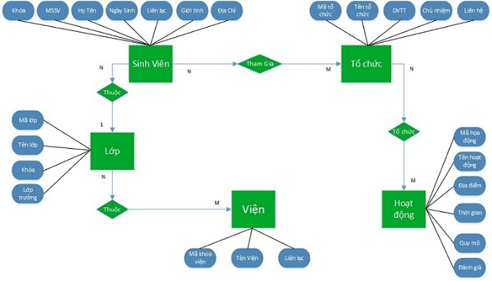

1. *Các bảng theo mô hình quan hệ:*

4. Các bảng trên hệ quản trị CSDL

*a) Bảng Sinh viên (Student):*

* Chứa thông tin các sinh viên đã là Hội viên của Hội Sinh viên, bao gồm mã số sinh viên, họ tên, lớp, ...
* Thuộc tính **StuID** là khóa chính của quan hệ.
* Thuộc tính **ClaID** là khóa ngoài, tham chiếu tới thuộc tính **ClaID** của bảng **Class**.

**Student** (**StuID**, F_Name, L_Name, Birthday, Gender, Year, Tel, Mail, Address, *ClaID*, Des, Status)

|  |  |  |  |
| --- | --- | --- | --- |
| **Name** | **Type** | **P/F Key** | **Comment** |
| StuID | VARCHAR(20) | P | Mã số sinh viên |
| F_Name | NVARCHAR(20) |  | Họ và tên đệm của sinh viên |
| L_Name | NVARCHAR(20) |  | Tên sinh viên |
| Birthday | DATE |  | Ngày Sinh |
| Gender | BOOLEAN |  | Giới tính |
| Year | INT |  | Niên Khóa |
| Tel | VARCHAR(15) |  | Số điện thoại |
| Mail | NVARCHAR(50) |  | Địa chỉ email sinh viên |
| Address | VARCHAR(50) |  | Địa chỉ sinh viên |
| ClaID | VARCHAR(10) | F | Lớp sinh viên, reference to Class.ClaID |
| Des | NVARCHAR(100) |  | Ghi chú |
| Status | INT |  | Tình trạng hiện tại |

*b) Bảng Khoa viện (Department):*

* Chứa thông tin của các Khoa/Viện.
* Thuộc tính **DeptID** là khóa chính của quan hệ.

**Department** (**DeptID**, DeptName, Tel, Mail)

|  |  |  |  |
| --- | --- | --- | --- |
| **Name** | **Type** | **P/F Key** | **Comment** |
| DeptID | NVARCHAR(10) | P | Mã khoa viện |
| DeptName | NVARCHAR(50) |  | Tên khoa viện |
| Mail | NVARCHAR(30) |  | Mail của khoa viện |
| Tel | NVARCHAR(15) |  | Số điện thoại liên lạc |

*c) Bảng tổ chức (Organization):*

* Chứa thông tin tổ chức, câu lạc bộ của trường.
* Thuộc tính **OrgID** là khóa chính của quan hệ.

**Organization** (**OrgID**, OrgName, Par, Manager, Mail, Tel)

|  |  |  |  |
| --- | --- | --- | --- |
| **Name** | **Type** | **P/F Key** | **Comment** |
| OrgID | NVARCHAR(10) | P | Mã tổ chức |
| OrgName | NVARCHAR(50) |  | Tên tổ chức |
| Par | NVARCHAR(10) |  | Đơn vị quản lý |
| Manager | NVARCHAR(50) |  | Tên người quản lý |
| Mail | NVARCHAR(30) |  | Mail tổ chức |
| Tel | NVARCHAR(15) |  | Số điện thoại |

*d) Bảng Tham gia (Participation):*

* Kết nối thực thể **Student** với thực thể **Organization**, thể hiện mối liên kết sinh viên *tham gia* các tổ chức.
* **(StuID, OrgID)** là khóa chính của quan hệ.
* Thuộc tính **StuID** tham chiếu tới thuộc tính **StuID** của bảng **Student**.
* Thuộc tính **StuID** tham chiếu tới thuộc tính **StuID** của bảng **Student**.

**Participation** (**StuID**, **OrgID**, Role, Start, End, Description, Status)

|  |  |  |  |
| --- | --- | --- | --- |
| **Name** | **Type** | **P/F Key** | **Comment** |
| StuID | NVARCHAR(20) | P | Mã sinh viên (Reference Student.StuID) |
| OrgID | NVARCHAR(10) | P | Mã tổ chức (Reference Organization.OrgID) |
| Role | NVARCHAR(20) |  | Vai trò |
| Start | DATETIME |  | Ngày tham gia |
| End | DATETIME |  | Ngày rút khỏi tổ chức |
| Description | NVARCHAR(1024) |  | Nhận xét của tổ chức |
| Status | INT |  | Tình trạng hiện tại |

*e) Bảng Hoạt động (Event):*

* Chứa thông tin về các hoạt động của Hội Sinh viên.
* Thuộc tính **EventID** là khóa chính của quan hệ.

**Event** (**EventID**, EventName, Location, StartTime, EndTime, NumOfPeople, Rating)

|  |  |  |  |
| --- | --- | --- | --- |
| **Name** | **Type** | **P/F Key** | **Comment** |
| EventID | NVARCHAR(10) | P | Mã hoạt động |
| EventName | NVARCHAR(50) |  | Tên hoạt động |
| Location | NVARCHAR(50) |  | Nơi tổ chức hoạt động |
| StartTime | DATETIME |  | Thời gian bắt đầu hoạt động |
| EndTime | DATETIME |  | Thời gian kết thúc hoạt động |
| NumOfPeople | INT |  | Dự kiến số người tham gia tối đa |
| Rating | INT |  | Xếp hạng hoạt động |

*f) Bảng Tổ chức hoạt động (EvtOrg):*

* Chứa thông tin về công việc tổ chức hoạt động.
* Thuộc tính **OrgID** là khóa chính của quan hệ, tham chiếu tới thuộc tính **OrgID** của bảng **Organization**.
* Thuộc tính EventID là khóa ngoài của hệ, tham chiếu tới thuộc tính **EventID** của bảng **Event**.

**EventOrg** (**OrgID**, *EventID*, Des)

|  |  |  |  |
| --- | --- | --- | --- |
| Name | Type | **P/F Key** | **Comment** |
| OrgID | NVARCHAR(10) | P | Mã tổ chức làm hoạt động, reference to Organization.OrgID |
| EventID | NVARCHAR(10) | F | Mã hoạt động, reference to Event.EventID |
| Des | NVARCHAR(100) |  | Ghi chú |

1. **Thiết kế Phần mềm**
2. *Giao diện chính và cửa số đăng nhập*

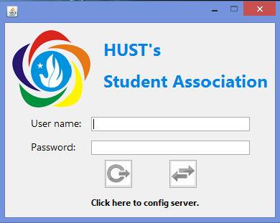

*Login form*

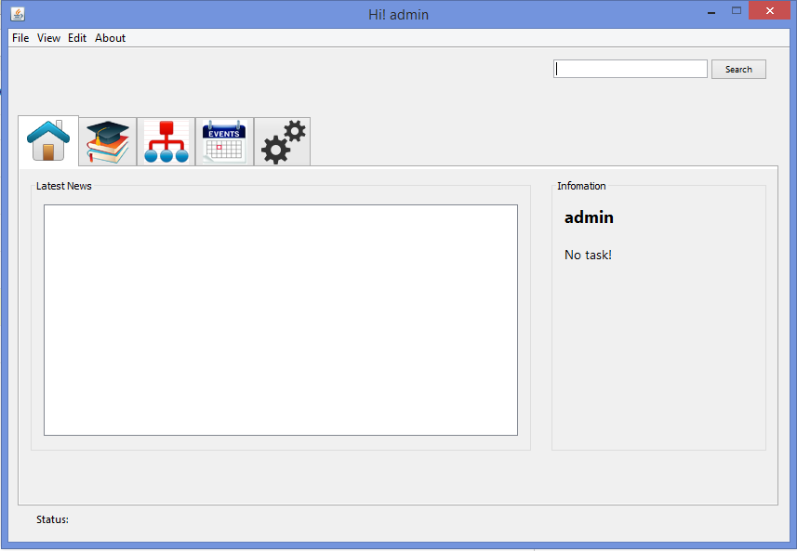

*Main form*

1. *Khung hình hội viên*
2. *Main form*

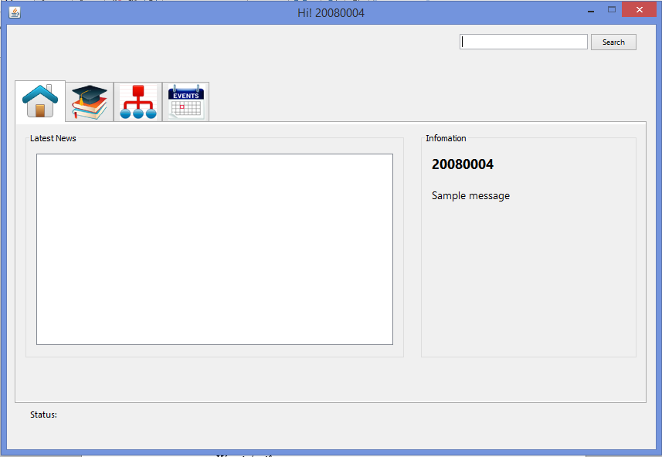

1. *Xem thông tin*

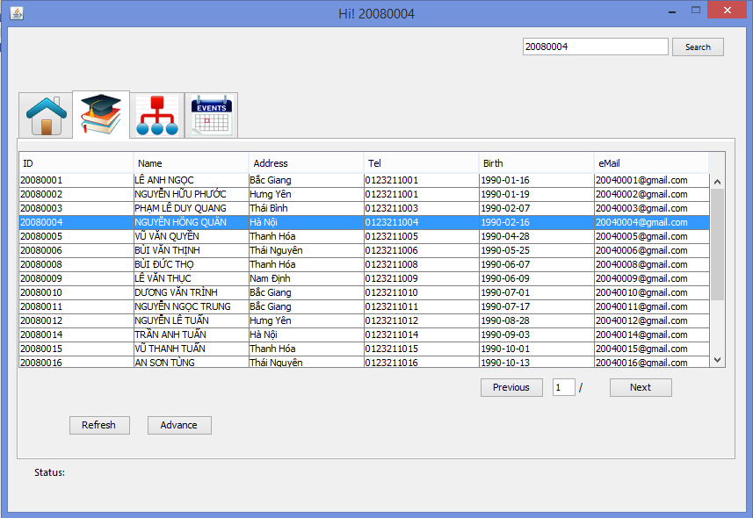

1. *Đăng ký hoạt động*

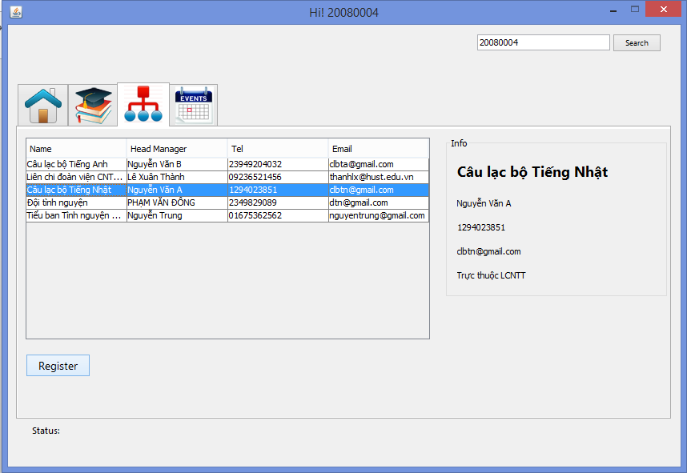

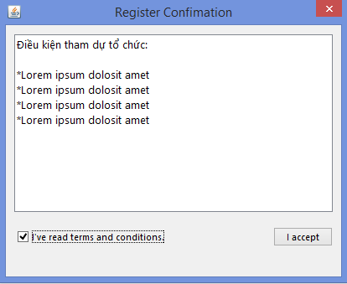

1. *Khung nhìn Quản trị viên*
2. *Tra cứu thông tin*

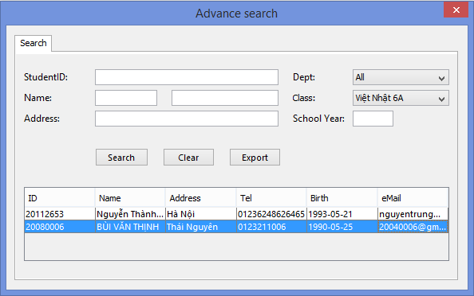

1. *Thêm sinh viên*

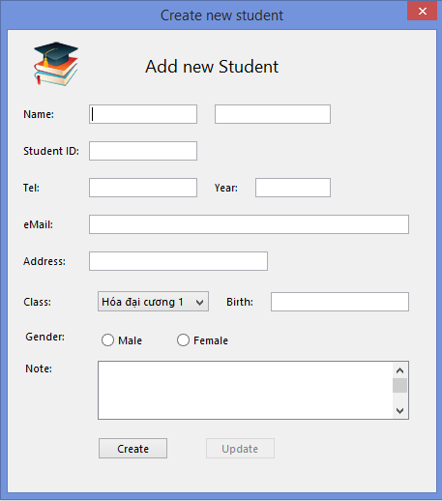

1. *Update sinh viên*

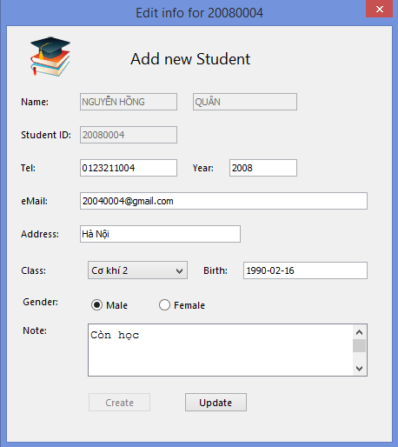

1. *Thêm lớp*

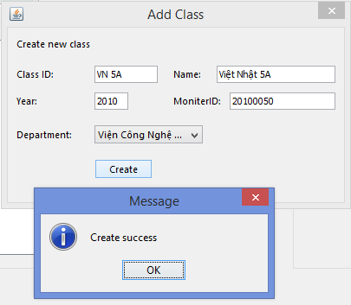

1. *Khung nhìn Admin*
2. *Xác nhận đăng ký*

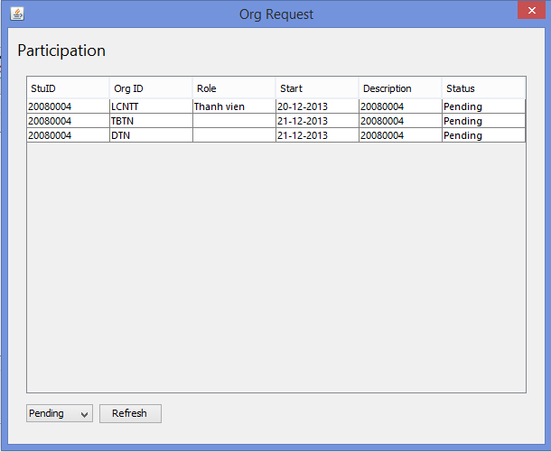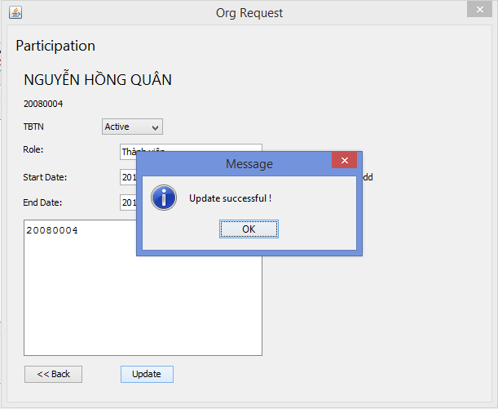

1. *Admin panel*

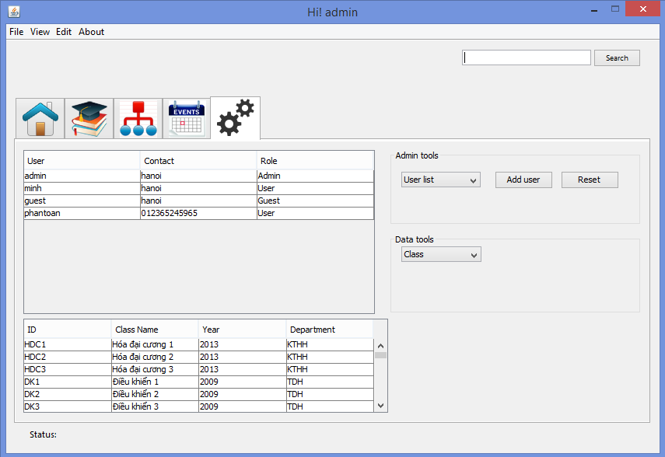

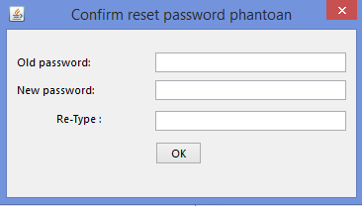

Reset user

**Phần 2: Kiểm thử và đánh giá**

***1. Kiểm thử***

Do ở quy mô nhỏ, hiện tại chương trình mới được chạy với dữ liệu thử nghiệm gồm:

* 50 sinh viên
* 45 lớp
* 7 tổ chức
* 2 sự kiện

Kết quả chạy thử nghiệm tốt, không có phát sinh, đảm bảo tốc độ truy cập là chấp nhận được.

1. *Kiểm thử cơ sở dữ liệu:*

Đã kiểm tra cơ sở dữ liệu bao gồm:

* Kiểm tra tính nhất quán của cơ sở dữ liệu.
* Kiểm tra tính toàn vẹn của dữ liệu khi tạo, sửa, xóa hoặc cập nhật cơ sở dữ liệu.
* Kiểm tra các truy vấn cơ sở dữ liệu được thực thi chính xác.

1. *Kiểm thử chức năng*:

* Kiểm tra các chức năng.
* Kiểm tra các nút chuyển hướng trong phần mềm thực hiện đúng chức năng.
* Kiểm tra các khung điền thông tin của phần mềm:
  + Kiểm tra các trường bắt buộc.
  + Kiểm gia thử cho đầu vào sai cho các trường.

1. *Kiểm thử tính khả dụng:*
   * Phần mềm dễ sử dụng.
   * Cung cấp các hướng dẫn rõ ràng, rành mạch.
   * Cung cấp nhiều công cụ chuyển hướng (nút bấm, text box, thanh cuộn, ...) thuận tiện cho người sử dụng.
   * Lựa chọn tìm kiếm giúp người dùng tìm kiếm thông tin dễ dàng và nhanh chóng.
2. *Kiểm tra giao diện:*

Kiểm tra giao diện của người dùng và admin:

* + Các icon được sắp xếp phân bố với tỷ lệ và màu sắc hợp lý, phù hợp với nột dung cần hiển thị.
  + Bố cục giao diện và vị trí các nút bấm hợp lý.

1. *Kiểm thử khả năng tương thích*
   * Kiểm thử tương thích với hệ điều hành.

* Phần mềm chạy ổn định và hiển thị tốt trên cả 3 hệ điều hành Windows XP, Windows 7 và Windows 8.
  + Kiểm thử tương thích với host:
* Phần mềm chạy ổn định trên host cục bộ.

1. *Kiểm thử bảo mật:*
   * Thử nhập các giá trị ID, Password không hợp lệ, chương trình đều báo lỗi không hợp lệ và ngăn chặn đăng nhập.

***2. Đánh giá***

Về cơ bản chương trình đã đáp ứng được các nhu cầu của hội sinh viên về quản lý sinh viên, tổ chức, sự kiện và các thông tin liên quan.Chương trình đã thực hiện được các chức năng căn bản, đưa ra được hai khung nhìn khác nhau của hội viên và người quản trị, với các tùy chọn khác nhau. Hội viên có thể chỉnh sửa thông tin cá nhân, tìm kiếm, đăng ký tổ chức mới và hủy tham gia một tổ chức đã đăng ký. Đối với người quản trị, họ có thể thực tra cứu thông tin sinh viên, khoa viện, tổ chức, v.v..., có thể cập nhật, thêm mới, sửa, xóa thông tin hội viên, sự kiện và đưa ra thống kê một cách dễ dàng.

**Phần 3: Kết luận**

**1. Đã làm được:**

* Thiết kế được cơ sở dữ liệu, hoàn thành mục tiêu môn học.
* Tìm hiểu và vận dụng được kiến thức về xây dựng phần mềm sử dụng ngôn ngữ hướng đối tượng.
* Phần mềm kết nối thành công với cơ sở dữ liệu.
* Cung cấp giao diện trực quan dễ thao tác giúp người dùng có thể tương tác với cơ sở dữ liệu.
* Các chức năng tương đối hoàn thiện, hoạt động chính xác.

**2. Chưa làm được:**

* Cơ sở dữ liệu còn mang tính demo.
* Chưa tối ưu hóa các câu lệnh truy vấn.
* Chưa kiểm thử được kết nối của phần mềm dùng mạng Internet.
* Phần quyền người dùng còn hạn chế.

**3. Hướng phát triển:**

* Mở rộng cơ sở dữ liệu.
* Tối ưu hóa các câu lệnh truy vấn.
* Phân quyền người dùng cụ thể, chi tiết. Tăng tính bảo mật cho phần mềm.
* Xây dựng giao diện đẹp mắt hơn.
* Xây dựng phiên bản tương thích với cả hệ điều hành Windows và Ubuntu (file JAR chạy trên nền Java).
* Đưa chương trình vào ứng dụng trong thực tế.
* Thử nghiệm chuyển đổi sang giao diện web

**Phụ lục : Hướng dẫn cài đặt, sử dụng chương trình**

Hiện tại phần mềm chỉ hỗ trợ các máy sử dụng hệ điều hành Windows. Trong tương lai nhóm sẽ xây dựng phiên bản chạy bằng nền tảng Java có thể chạy trên cả Windows và Ubuntu.

Hướng dẫn sử dụng chương trình:

**Tài liệu tham khảo**

1. Giáo trình Nguyên lý của các hệ CSDL-Nguyễn Kim Anh - NXB ĐHQGHN.
2. www.postgresql.org

3. <http://stackoverflow.com/>

Ngoài ra nhóm cũng tham khảo nhiều tài liệu, slide môn học do các thầy cô và các bạn cùng lớp cung cấp, cũng như tham khảo các diễn đàn về lập trình trên mạng Internet.

*Xin chân thành cảm ơn !*